中国围棋协会培训中心 北方交通大学围棋协会
教师：杨鸿哲 杨慧宇 教 案 首 页 总 第 113 页
课时序号 第 37 节 授 课 班 级 小学低年级入门班 授 课 日 期

课 题 第 十 二 课 棋 形 （ 五 ） 授课类型 新 课
教 学 目 标
主讲内容：特殊的扳头
1扳‘二子头’和扳‘三子头’。2 本节课所讲棋形的攻防要点。
‘二子头’——是紧气二子头的简称。 “三子头”——是紧气三子头的简称。
知道什 利用对方的断点和气紧这两个毛病‘扳头’，形成既有断点又三面被紧气的状况。

重 点
1 在实战中，遇到该扳‘二子头’时，一定要及时地抓住时机扳头。
2 扳‘二子头’是局部对攻的强烈手段、是最严厉的攻击，破坏对方的棋形，使对方棋形变坏。
3 被扳二子头一方如走俗手反扳，就一定要‘连扳’予以严厉攻击。
4 本节课所讲棋形的攻防要点是‘扳’，这是棋形的要点，攻方要扳，守方要长。
难 点
能力 初学者及水平低的学生下棋没有‘棋形’的概念，走成什么样算什么样。
希望通过学习本章，在下棋时能想一想，走完以后的棋形好还是坏。

板 书 设 计 棋 盘 示 教 设 计
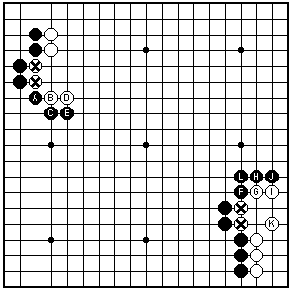

第37节 第十二课 棋形 （五）

扳 头：
扳‘二子头’和扳‘三子头’

棋理棋谚棋诀：

教 学
后 记

教 案 续 页 总 第 114 页
教学过程：组织教学贯穿全课始终，环视课堂。维持课堂纪律。
一 复习提问：我们上节课从棋形的好、坏来分析了棋形。棋形好，我们称为“好形”。棋形不好，我们称为“恶形” 或“劣形”。在各种书上和各个老师中，对“好形”的解释有很多种，大概应该是：厚形、形正、协调、严紧、轻灵。因为盘上千变万化，棋形很难彼此相同，但是基本结构还是有共同点的
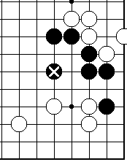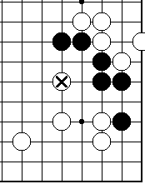
1-1 1-2
图1：黑A位补，只此一手，是棋形的急所，是棋形的要点，是敌我双方必争的一步棋。黑棋通过这手棋可使黑棋整块变得特
别坚实，这是典型的好棋形。

图2：如果黑棋没走，而被白棋走了A位的“点方”，立刻发生
翻天覆地的变化！黑棋由好棋形变为“恶形”，眼位成了该补的断点，整块棋还没有一只眼。还不知要被白方利用到什么程度。

引言：在前几节课中我们从棋子的效率（愚形、重复形），破碎的棋形（裂形），棋形的薄、厚和棋形的好、坏这四方面来分析棋形的好坏。还有一种特殊的棋形在对攻中常用，是什么呢？
二 新课 这个特殊的棋形就是特殊的扳头：扳‘二子头’和扳‘三子头’。
‘二子头’——是紧气二子头的简称。 “三子头”——是紧气三子头的简称。
扳‘二子头’：利用对方的断点和气紧这两个毛病‘扳头’，形成既有断点又三面被紧气的状况。扳‘二子头’是局部对攻的强烈手段、是最严厉的攻击，严厉地破坏对方的棋形，使对方棋形变坏。
扳“三子头”：利用对方的断点和气紧这两个毛病‘扳头’，形成既有断点又三面被紧气的状况。扳‘三子头’是局部对攻的强烈手段、是最严厉的攻击，严厉地破坏对方的棋形，使对方棋形变坏。
在扳‘二子头’和扳‘三子头’时，对方如走俗手反扳，就一定要连扳予以严厉攻击。
1严厉地破坏对方的棋形，使对方棋形变坏。2对方如走俗手反扳，就一定要连扳予以严厉攻击。
3 达到的效果是：抓住时机、战机，能扭转局面。4 本棋形的攻防要点是‘扳’，这是棋形的要点，攻方要扳，守方要长。
例题：1——4
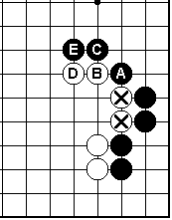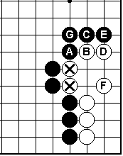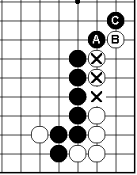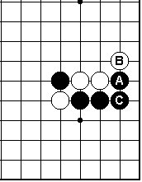
1 2 3 4
图1： 白棋两被黑方抓住时机扳住“两子头”，及时、机会！因为有两个断点加气紧无法反抗，如非要B位扳，是典型的俗手。凑黑棋C位连扳。白D位退又凑黑E位压。这一个回合下来，白棋的头被扳住，黑在外、白在内，白棋重复、凝重，棋形还极劣。
图2： 黑棋利用两白是紧气二子，抓住时机立刻扳头！白无法反抗。白B位是俗手凑黑C位连扳，白D位坏棋，送黑棋一路跟到底。白还得F位补，黑棋G位粘后，外势厚实。白如在A位长，则白棋就该变了被动挨打的局面。由此可以看出，A位对双方都是最重要的棋。白棋要争这个挺头，黑棋要争这个扳头。
图3： 由于白棋有位的冲断，黑有这个绝对先手而先不冲，却抢先在上边A位扳头。这是因为两白也是紧气二子头，是还未出现的紧气二子头，在黑棋的扳头和连扳时，白棋是没有有效的反抗手段，如果白棋在这边动劲，黑棋立刻就可以走位的冲断。白棋数个断点和角上的死活，不可兼顾。
图4： 黑在二路上的扳粘，是强化自身的要点。但在这里还有更深一层，因为被二路扳头的两白子是紧气二子头，马上白棋的毛病就显现出来，白棋要后手补棋，黑得先手加强自己。在接触战中这是首选的要点。
教 案 续 页 总 第 115 页
例题：5——7
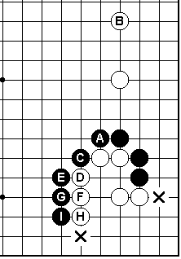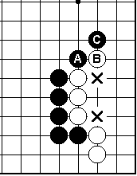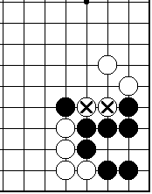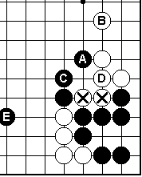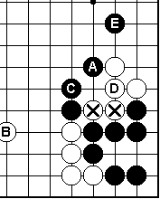
5 6 7-1 7-2 7-3
例题：5 这是一个扭转局面的例题。当黑A位贴住白棋时，白棋不C位长头却去抢B位的大场。这个机会立刻被黑棋抓住，马上扳二子头。白棋还走D位的反扳凑黑棋走棋。黑棋连扳是强手，不给白棋机会。以下至I位挡，还留下两个的扳接。其整个结果是白棋被封锁在里边，棋形还很坏。黑棋则控制了向外发展的局面。
例题：7 由于白棋的两颗棋筋是紧气二子头，虽然黑一子被断在白阵中，但还能利用白棋的毛病。使得白外势并不强大厚实。利用尖与倒扑，把白棋分断，上下两块可攻一块。
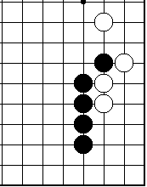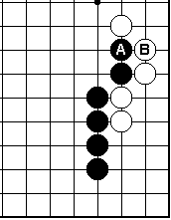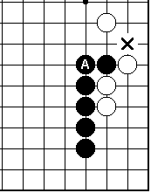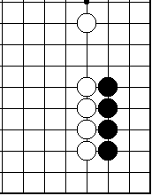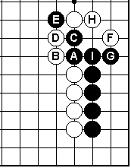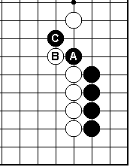
8-1 8-2 8-3 正解 9-1 9-2 9-3 正解
图8-1是新的一形，黑棋扳下时白棋反扳。但是前面有白棋的拆二在附近。 图8-2如果在这样场合下黑棋还要压白棋，则被白棋前边原有一子正顶黑二子头，白棋由被动，立刻转为主动。黑大恶。8-3黑棋A位接是正着，黑厚。黑先手接后，白的扳下就严厉了，就看白棋如果补自己的毛病了。
图9-1和上图同类，在对方拆二的棋形里，用什么手段如果分断。9-2走成‘愚形三角’后E位断，恶。把白棋两边都走好了。 图9-3黑A、C连扳漂亮！既扳端
了白棋，又避免了被扳二子头的恶形。
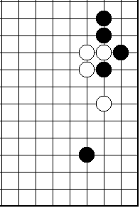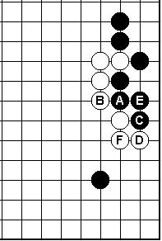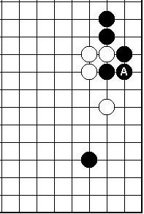
10-1 10-2 黑恶 10-3正解

图10-1也是在拆二中的攻击。黑三路扳起，白压住。
图10-2黑俗手A位冲、C位扳，凑白棋利用黑的扳二
子头连扳到底，白棋不但走厚走强，还严重伤害了黑的大
角。白棋点三.3连边带角活一大片。
图10-3是正解。黑棋A位粘，厚。看白棋怎么补棋。
既加强了自己，又不给对方利用，还保持着对白棋的攻击
同时黑角上一子也没有受到白威胁。
三 巩固练习：课堂练习 黑先
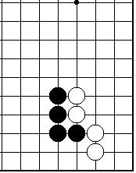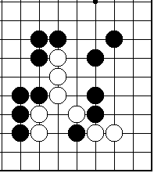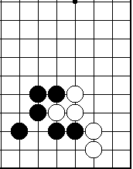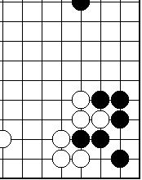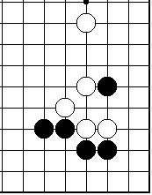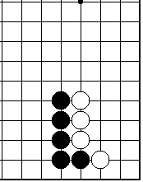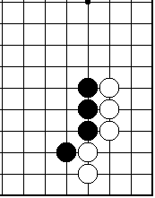
1 2 3 4 5 6 7
教 案 续 页 总 第 116 页
板书重点：扳 头：扳‘二子头’和扳‘三子头’。 棋理、棋谚、棋诀：
课堂总结： 今天已经学完了扳‘二子头’和扳‘三子头’。重要性是能抓住战机，扭转战局。至此我们已经把棋形一章学完。共五大内容：棋子的效率（愚形、重复形），棋形完整（裂形），棋形的薄、厚和棋形的好、坏和扳‘二子头’、‘三子头’。这五方面来分析棋形的好坏。
四 课堂对局：练习下整盘棋。
五 作 业：黑先。
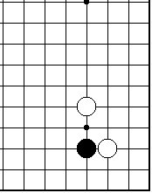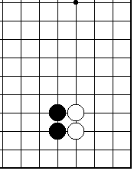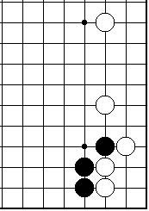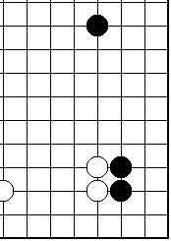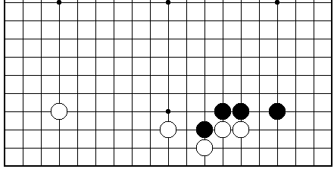
1 2 3 4 5
六 趣闻典故与历史知识：
趣闻典故：

历史知识：

七 棋理棋诀：

